CHƯƠNG 14: GENAI CHO QUẢN LÝ THỜI GIAN CHẠY VÀ BỘ NHỚ

1. Giới thiệu

1.1. Giới thiệu về hiệu năng trong lập trình Python hiện đại
Trong bối cảnh trí tuệ nhân tạo và xử lý dữ liệu chuyên sâu, khả năng quản lý hiệu quả bộ nhớ (memory usage) và thời gian thực thi (runtime performance) trở thành đặc điểm cốt yếu của một chương trình Python chất lượng.
- Tầm quan trọng trong SDLC: Phân tích hiệu năng (Profiling) là một bước không thể thiếu trong Vòng đời Phát triển Phần mềm (SDLC) để dự đoán các giới hạn và tối ưu hóa hệ thống.
- Sự thay đổi từ GenAI: Ngoài các công cụ truyền thống, chúng ta có thể tận dụng các Mô hình Ngôn ngữ Lớn (LLM) để viết mã phân tích, ước tính ngưỡng chịu tải tối đa và tối ưu hóa thuật toán cho các khối lượng công việc khổng lồ.

1.2. Phân tích độ phức tạp Thời gian và Không gian (Time and Space Complexity)
Nền tảng của việc tối ưu hóa bắt đầu từ việc hiểu về độ phức tạp thuật toán thông qua ký hiệu Big O:
- Độ phức tạp thời gian: Đo lường tốc độ tăng của thời gian thực thi theo kích thước dữ liệu đầu vào.
- Độ phức tạp không gian: Đo lường lượng tài nguyên bộ nhớ cần thiết để chương trình hoàn thành tác vụ.

1.3. Phân tích hiệu năng (Profiling) với GitHub Copilot
GitHub Copilot hỗ trợ lập trình viên đo lường các chỉ số thực tế thông qua các tính năng:
- Tạo đoạn mã phân tích (Profile snippets): Tự động tạo mã để đo lường thời gian chạy (sử dụng thư viện time hoặc timeit) và lượng RAM tiêu thụ (sử dụng memory_profiler).
- Xác định điểm nghẽn (Bottlenecks): Nhận diện các đoạn mã gây chậm trễ, chẳng hạn như các hàm đệ quy không tối ưu trong bài toán Fibonacci.

1.4. Phân tích khả năng chịu tải tối đa với ChatGPT
ChatGPT đóng vai trò như một chuyên gia tư vấn chiến lược để:
- Ước tính ngưỡng giới hạn (Maximal Capacity): Phân tích và dự đoán thời điểm mã nguồn sẽ gặp lỗi "Out of Memory" dựa trên cấu hình phần cứng.
- Mô phỏng quy mô: Dự báo hiệu suất khi dữ liệu tăng trưởng theo cấp số nhân (Scale-up).

1.5. Tối ưu hóa mã nguồn bằng kỹ thuật Chained Prompts (Chuỗi câu lệnh)
Kỹ thuật Chained Prompts cho phép tối ưu hóa mã nguồn một cách có hệ thống:
- Phân tích: Yêu cầu AI tìm ra các phần code kém hiệu quả.
- Đề xuất: Yêu cầu AI đưa ra các phương án thay thế (ví dụ: dùng Quy hoạch động thay cho Đệ quy, hoặc dùng Generator thay cho List).
- Kiểm chứng: Sử dụng chính các đoạn mã phân tích ở mục 3 để so sánh hiệu năng giữa phiên bản cũ và mới.

1.6. Các trường hợp nghiên cứu điển hình (Case Studies)
Báo cáo tập trung vào hai ví dụ điển hình về sự kém hiệu quả:
- Bộ tính toán Fibonacci: Minh họa cho vấn đề quá tải thời gian thực thi (Runtime overhead).
- Hàm phân tích thống kê ma trận: Minh họa cho vấn đề tiêu tốn bộ nhớ quá mức khi xử lý dữ liệu lớn.

2. Yêu cầu kỹ thuật (Technical Requirements)
Để triển khai hiệu quả việc phân tích hiệu năng và tối ưu hóa mã nguồn theo các tiêu chuẩn hiện đại, lập trình viên cần thiết lập một hệ sinh thái công cụ hỗ trợ AI đồng bộ. Việc chuẩn bị kỹ lưỡng các yêu cầu kỹ thuật dưới đây đảm bảo tính chính xác trong việc đo lường và khả năng thực thi các kịch bản kiểm thử tải trọng lớn.

2.1. Hệ sinh thái công cụ hỗ trợ GenAI
Việc tối ưu hóa hiệu năng đòi hỏi sự kết hợp giữa các công cụ tích hợp trực tiếp trong môi trường lập trình và các mô hình ngôn ngữ lớn để phân tích chiến lược:
- Tài khoản GitHub Copilot: Công cụ chủ lực để thực hiện profiling (phân tích hiệu năng) trực tiếp, tạo các đoạn mã đo lường tài nguyên ngay trong trình soạn thảo.
- Tài khoản OpenAI (ChatGPT & OpenAI API): Sử dụng để phân tích chuyên sâu về độ phức tạp thuật toán, dự đoán ngưỡng chịu tải tối đa (Maximal Capacity) và thực hiện kỹ thuật chuỗi câu lệnh (Chained Prompts) để tinh chỉnh mã nguồn.
- OpenAI API Token: Thành phần thiết yếu để kết nối các script tự động hóa với trí tuệ nhân tạo, cho phép đánh giá hiệu năng trên quy mô lớn.

2.2. Môi trường phát triển và Quản lý tài nguyên
Một môi trường lập trình chuẩn giúp cô lập các biến số ảnh hưởng đến kết quả đo lường hiệu năng:
- IDE (VS Code hoặc PyCharm): Các môi trường phát triển tích hợp mạnh mẽ nhất hiện nay, cho phép cài đặt các plugin của Copilot và các thư viện đo lường chuyên dụng.
- Môi trường ảo (Virtual Environment): Việc thiết lập môi trường ảo là bắt buộc để quản lý các thư viện phụ thuộc (dependencies) phục vụ profiling (như memory_profiler, line_profiler) mà không gây xung đột hệ thống.
- Kho lưu trữ mã nguồn (GitHub Repository): Truy cập vào mã nguồn mẫu từ dự án "Supercharged-Coding-with-Gen-AI" để có các ví dụ thực tế về mã nguồn kém hiệu quả (như Fibonacci hoặc xử lý ma trận lớn) làm đối tượng tối ưu hóa.

2.3. Vai trò của việc thiết lập môi trường đối với quy trình tối ưu hóa
Trong tiểu luận, bạn có thể lập luận rằng việc chuẩn bị đầy đủ các yêu cầu kỹ thuật này mang lại 3 lợi ích cốt lõi cho quy trình phát triển:
- Tính lặp lại (Repeatability): Môi trường ảo đảm bảo các chỉ số về thời gian chạy và bộ nhớ được đo lường trong điều kiện đồng nhất, giúp việc so sánh giữa mã cũ và mã mới có giá trị khoa học.
- Tăng cường ngữ cảnh (Context Awareness): GitHub Copilot cần được tích hợp sâu vào IDE để "hiểu" được cấu trúc dự án, từ đó đưa ra các gợi ý tối ưu hóa sát với thực tế nhất.
- Tối ưu hóa chiến lược: Việc sở hữu API Token cho phép lập trình viên không chỉ tối ưu hóa thủ công mà còn có thể xây dựng các công cụ tự động đánh giá hiệu năng định kỳ (Regression Performance Testing).

3. Giới thiệu về phân tích thời gian và không gian (Introducing time and space analysis)
Trong kỷ nguyên dữ liệu lớn và trí tuệ nhân tạo, tối ưu hóa hiệu suất không chỉ là vấn đề kỹ thuật mà còn là bài toán kinh tế cốt lõi.

3.1. Ý nghĩa kinh tế của sự hiệu quả
Với các nền tảng quy mô lớn như YouTube hay TikTok (hàng tỷ lượt xem mỗi ngày), chỉ cần cải thiện 1% hiệu quả trong lưu trữ hoặc tính toán cũng có thể tiết kiệm được hàng triệu đô la chi phí vận hành.
Ví dụ: Việc huấn luyện mô hình GPT-3 tiêu tốn khoảng 700GB RAM và hàng ngàn GPU chạy liên tục trong thời gian tương đương 355 năm. Một sai sót nhỏ trong thiết lập hiệu năng có thể dẫn đến chi phí khổng lồ hoặc gây ra "điểm nghẽn" khiến mô hình ngừng hoạt động.

3.2. Thời gian thực thi của chương trình (Runtime)
Thời gian thực thi là thời lượng cần thiết để hoàn thành các tác vụ trên một cấu hình phần cứng cụ thể. Nó phụ thuộc vào hai yếu tố chính: Độ phức tạp tính toán và Sức mạnh phần cứng (CPU).
Trường hợp điển hình: Fibonacci đệ quy
Xét thuật toán tính số Fibonacci bằng phương pháp đệ quy:
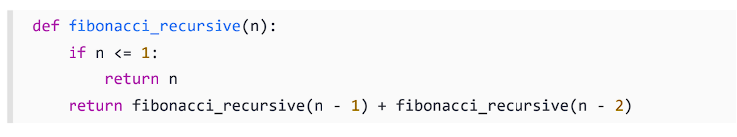Sự kém hiệu quả của thuật toán này thể hiện qua tốc độ tăng trưởng thời gian thực tế trên chip M1:
- n = 35: 1.7 giây.
- n = 40: 19.5 giây.
- n = 100: Ước tính mất 475.000 năm.
Ví dụ này minh chứng rằng một thuật toán tồi ($O(2^n)$) sẽ khiến ngay cả những siêu máy tính mạnh nhất cũng trở nên vô dụng.

3.3. Nhắc lại về độ phức tạp thời gian (Big-O Notation)
Ký hiệu Big-O ($O(...)$) được sử dụng để mô tả cách thời gian thực thi tỷ lệ với kích thước dữ liệu đầu vào ($n$), giúp đánh giá thuật toán một cách khách quan không phụ thuộc vào tốc độ máy tính:
- O(n) - Tuyến tính: Ví dụ: Tìm số nhỏ nhất trong mảng.
- O(n²) - Bình phương: Ví dụ: In các cặp tổ hợp phần tử (vòng lặp lồng nhau).
- O(2^{n})- Hàm mũ: Ví dụ: Thuật toán Fibonacci đệ quy (độ phức tạp kém nhất, cần tránh trong thực tế).

3.2. Tiêu thụ không gian của chương trình (The space consumption of a program)
Bên cạnh thời gian thực thi, lượng RAM mà một chương trình tiêu thụ là chỉ số then chốt để đánh giá hiệu suất.
- Ví dụ về giới hạn phần cứng: Một chiếc MacBook Pro có 16GB RAM có thể chứa khoảng 2 tỷ giá trị float64 (mỗi giá trị chiếm 8 bytes).
- Trường hợp điển hình về sự kém hiệu quả: Xét hàm get_top_video đọc toàn bộ tệp CSV vào bộ nhớ dưới dạng Pandas DataFrame để tính toán:
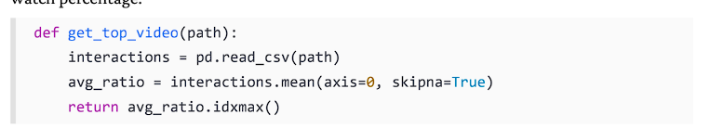Nếu tập dữ liệu đầu vào có 50.000 người dùng (hàng) và 50.000 video (cột), chương trình sẽ phải tải 2,5 tỷ ô dữ liệu vào RAM. Con số này vượt xa giới hạn 16GB của máy tính, dẫn đến lỗi Out of Memory (OOM) và khiến chương trình bị sập hoàn toàn.
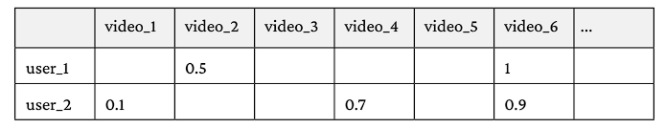

3.2.1. Độ phức tạp không gian (Space complexity)
Tương tự như thời gian, các nhà phát triển sử dụng ký hiệu Big-O để mô tả cách bộ nhớ sử dụng tỉ lệ với kích thước cấu trúc dữ liệu.
Trong ví dụ trên, độ phức tạp không gian là $O(m \times n)$ (với $m$ hàng và $n$ cột). Việc tải toàn bộ ma trận dữ liệu khổng lồ vào RAM là một thiết kế kém hiệu quả đối với dữ liệu lớn.

3.2.2. Cân bằng giữa sự đánh đổi hiệu quả (Balancing efficiency tradeoffs)
Trong thiết kế chương trình, lập trình viên thường phải đối mặt với sự đánh đổi giữa Bộ nhớ và Thời gian:
- Sử dụng Caching (Bộ nhớ đệm): * Ưu điểm: Lưu trữ kết quả tính toán vào RAM để dùng lại, giúp tăng tốc độ đáng kể (Ví dụ: Caching kết quả fibonacci(35) giúp tiết kiệm 1,7 giây cho mỗi lần gọi lại).
- Nhược điểm: Làm tăng đáng kể lượng RAM tiêu thụ.
- Xử lý theo lô (Batch Processing):
- Giải pháp cho get_top_video: Thay vì đọc toàn bộ file CSV, ta có thể đọc từng đoạn nhỏ (chunks) từ đĩa cứng và tính toán tích lũy.
- Đánh đổi: Đọc từng đoạn từ đĩa sẽ tốn thời gian hơn (do tốc độ ổ cứng chậm hơn RAM) nhưng giúp chương trình không bao giờ bị tràn bộ nhớ, cho phép xử lý các tập dữ liệu lớn hơn nhiều so với dung lượng RAM hiện có.

4. Phân tích thời gian chạy và mức tiêu thụ bộ nhớ với GitHub Copilot (Profiling)
Việc phân tích hiệu năng là một quy trình trực quan. Chúng ta sử dụng module time có sẵn trong Python để theo dõi thời gian thực thi và thư viện bên thứ ba memory_profiler để giám sát việc sử dụng bộ nhớ. GitHub Copilot đóng vai trò hỗ trợ viết các đoạn mã phân tích này một cách tự động.

4.1. Phân tích thời gian chạy (Profiling runtime)
Đo lường thời gian thực thi giúp đánh giá liệu tốc độ của chương trình có nằm trong ngưỡng chấp nhận được hay không.
- Cách tiếp cận thủ công: Sử dụng time.process_time() để ghi lại thời điểm bắt đầu và kết thúc, sau đó tính hiệu số.
- Sự hỗ trợ của GitHub Copilot:
- Tự động hoàn thiện (Completion): Khi bạn đặt tên file là profile_runtime.py và khai báo các hàm cần thiết, Copilot sẽ tự hiểu ngữ cảnh và gợi ý toàn bộ đoạn mã đo lường.
- Sử dụng Chat: Bạn có thể ra lệnh trực tiếp như: "print the runtime of fibonacci_recursive for n=35". Copilot sẽ tạo ra mã nguồn sẵn sàng để thực thi.
- Kết quả thực tế: Với n=35, thời gian chạy khoảng 1.7 giây. Dù con số này có vẻ ổn, nhưng nó sẽ trở nên phi thực tế khi $n$ tăng lên 50 hoặc 100.
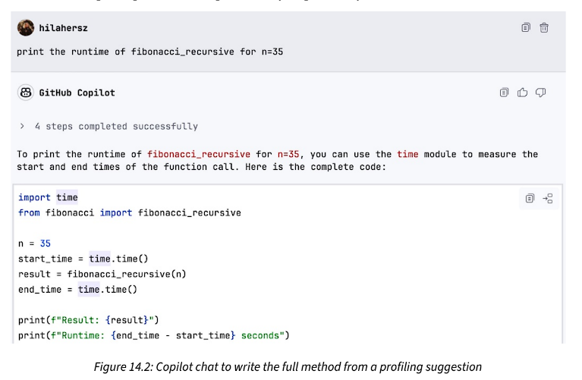
Hính 1. 1 Copilot viết toàn bộ phương thức từ profiling suggestion

Hính 1. 2. Output từ Scipt được viết bởi Copilot

4.2. Phân tích không gian sử dụng (Profiling space usage)
Để giám sát bộ nhớ chi tiết đến từng dòng lệnh, chúng ta sử dụng thư viện memory_profiler với decorator @profile.
- Cơ chế hoạt động: Khi thêm @profile trước định nghĩa hàm (ví dụ hàm get_top_video), trình phân tích sẽ ghi lại:
  - Số dòng lệnh.
  - Tổng dung lượng bộ nhớ đang sử dụng (Mem usage).
  - Lượng bộ nhớ tăng thêm sau mỗi dòng lệnh (Increment).
  - Nội dung mã nguồn thực thi.
- Phân tích ví dụ thực tế:
  - Với tệp interactions_10_000.csv (10,000 người dùng x 10,000 video), dữ liệu thuần túy chiếm khoảng 10,000 \times 10,000 \times 8 bytes \approx 800 MB.
  - Kết quả đo lường thực tế cho thấy dòng lệnh pd.read_csv tiêu tốn 889.7 MB.
  - Sự chênh lệch này (khoảng 90 MB) chính là chi phí quản lý (overhead) của đối tượng Pandas DataFrame, bao gồm tên cột, tên hàng, siêu dữ liệu và các định dạng kiểu dữ liệu.
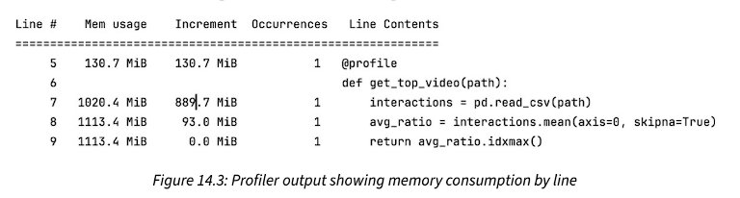
Hính 1. 3. Profiler in ra kết quả memory sử dụng

5. Phân tích khả năng chịu tải tối đa với ChatGPT (Analyzing maximal capacity)
Xác định khả năng chịu tải tối đa (maximal capacity) là tìm ra kích thước đầu vào lớn nhất mà một hàm có thể xử lý trước khi thất bại do giới hạn bộ nhớ hoặc thời gian thực thi không thể chấp nhận được. Quy trình này gồm hai bước:
- Profiling: Đo lường hiệu năng trên một vài kích thước đầu vào nhỏ.
- Dự đoán: Sử dụng dữ liệu đó để ước tính ngưỡng tối đa.

5.1. Phân tích thời gian chạy trên nhiều lượt (Profiling runtime across multiple runs)
Để có đủ dữ liệu cho AI dự đoán, chúng ta cần chạy thử nghiệm với một dải giá trị. GitHub Copilot có thể hỗ trợ tạo vòng lặp này rất nhanh.
- Ví dụ với Fibonacci: Yêu cầu Copilot tạo vòng lặp chạy $n$ từ 10 đến 40 với bước nhảy là 5.
- Kết quả đo lường: Thời gian tăng từ 0.0000s (n=10) lên đến 19.5045s (n=40). Dữ liệu này cho thấy sự tăng trưởng theo hàm mũ rõ rệt.
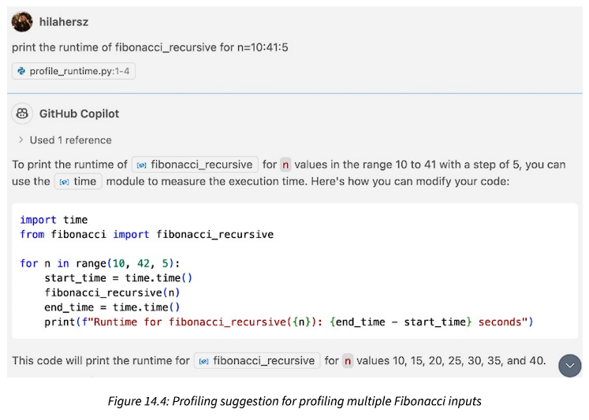
Hính 1. 4. Profiling gợi ý
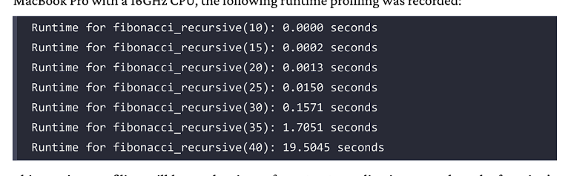
Hính 1. 5. Lưu runtime

5.2. Phân tích tiêu thụ bộ nhớ trên nhiều lượt (Profiling memory across multiple runs)
Tương tự, với hàm xử lý video, chúng ta kiểm tra với các file CSV có kích thước khác nhau:
- 100 x 100: tốn 0.6 MB.
- 1,000 x 1,000: tốn 29.9 MB.
- 10,000 x 10,000: tốn 889 MB.
Dữ liệu này phản ánh cách bộ nhớ RAM tỷ lệ thuận với kích thước ma trận dữ liệu.
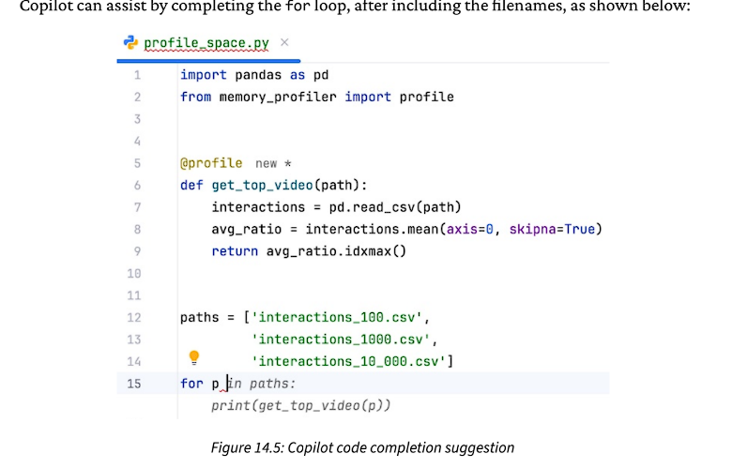
Hính 1. 6 Copilot Code gợi ý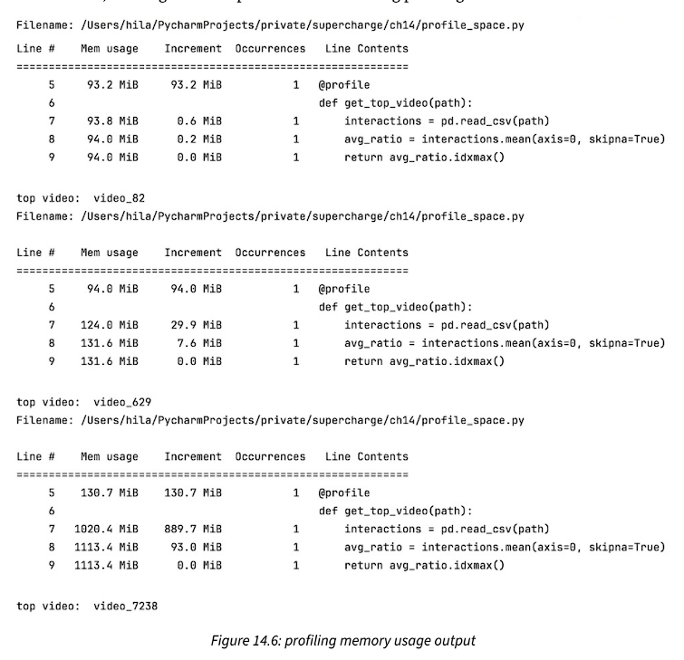
Hính 1. 7 Profiling memory useage output

5.3. Xác định ngưỡng tối đa trong giới hạn thời gian
Các mô hình như GPT-4o hoặc o1 có khả năng suy luận chuỗi (chain-of-thought) rất tốt để tính toán các giới hạn này.
- Cấu trúc Prompt: Cung cấp cho ChatGPT: (1) Mã nguồn hàm, (2) Dữ liệu Profiling thực tế, và (3) Giới hạn thời gian (ví dụ: 100 giây).
- Kết quả suy luận: ChatGPT phân tích tốc độ tăng trưởng và dự đoán $n=43$ là ngưỡng tối đa (mất khoảng 78.5 giây).
- Kiểm chứng: Chạy thực tế cho thấy $n=43$ tốn 81.08 giây và $n=44$ tốn 129.07 giây (vượt giới hạn). Dự đoán của AI cực kỳ sát sao.
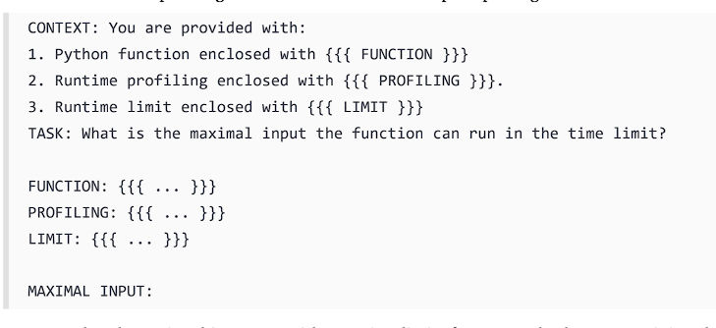
Hính 1. 8 Cấu trúc promt
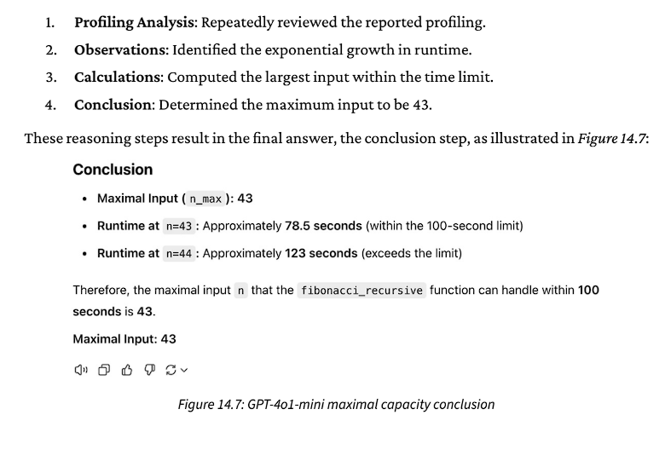
Hính 1. 9GPT-4o1-mini maximal capacity conclusion
Hính 1. 10. Elapsed Time
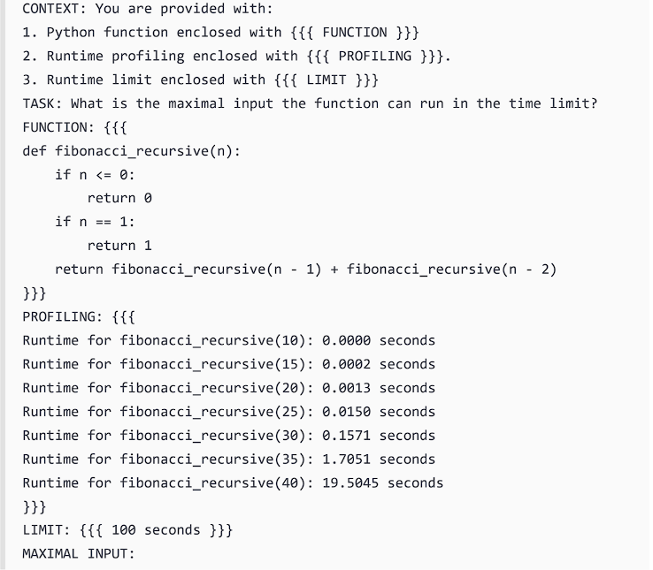
Hính 1. 11 Toàn bộ promt cho phần ví dụ

5.4. Xác định ngưỡng tối đa trong giới hạn bộ nhớ
Áp dụng cấu trúc prompt tương tự nhưng thay giới hạn thời gian bằng giới hạn RAM (ví dụ: 5 GB).
- Bài toán: Với hàm get_top_video, ChatGPT ước tính dựa trên dữ liệu 10,000 hàng.
- Kết quả dự đoán: AI gợi ý kích thước ma trận tối đa là 22,000 x 22,000.
- Kiểm chứng: Thực tế ma trận này tiêu tốn 4.63 GB RAM, nằm ngay dưới ngưỡng 5 GB theo đúng dự báo của AI.
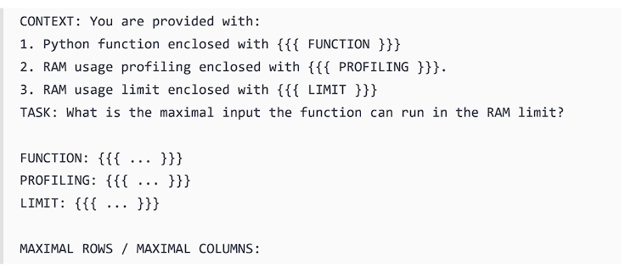
Hính 1. 12. Cấu trúc Promt
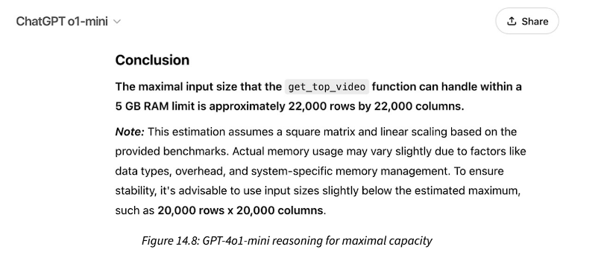
Hính 1. 13. GPT-4o1-mini suy nghĩ cho khả năng tối đa
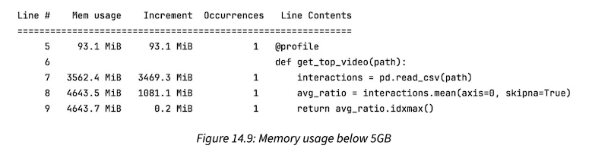
Hính 1. 14 Bộ nhớ sử dụng dưới 5 GB
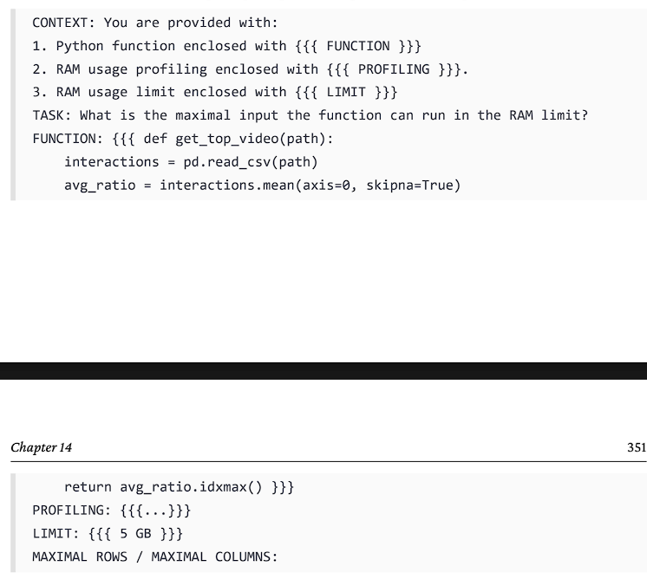
Hính 1. 15 Promt cho phần ví dụ

6. Tối ưu hóa mã nguồn với Chained Prompts (Chuỗi câu lệnh)
Sau khi đã xác định được "điểm gãy" của hệ thống (Maximal Capacity), chúng ta tiến hành tối ưu hóa bằng kỹ thuật Chained Prompts. Thay vì ra lệnh rời rạc, chúng ta kết nối kết quả phân tích trước đó vào một yêu cầu tối ưu hóa cụ thể.
Các thành phần cần có trong một Prompt tối ưu hóa:
- Mục tiêu tối ưu: Cải thiện thời gian chạy, giảm bộ nhớ, hoặc cả hai.
- Docstring của hàm: Mô tả mục đích và các ràng buộc.
- Yêu cầu đầu vào mới: Ví dụ: tính toán số Fibonacci thứ 1.000.000 hoặc xử lý ma trận 100.000 x 100.000.

6.1. Tối ưu hóa thời gian chạy (Runtime optimization)
Với hàm Fibonacci đệ quy ($O(2^n)$), khi yêu cầu xử lý $n = 1.000.000$, ChatGPT (đặc biệt là dòng mô hình o1) đã đề xuất thuật toán Fast-doubling thay vì các phương pháp lặp thông thường.
- Thuật toán Fast-doubling: Dựa trên các đồng nhất thức toán học để tính toán dựa trên các phần "nửa" của $n$, giảm độ phức tạp xuống còn $O(\log n)$.
- Hiệu quả kinh ngạc:
  - Tính số Fibonacci thứ 1.000.000: chỉ mất 0,057 giây.
  - Tính số thứ 10.000.000: mất 2,26 giây (trong khi phương pháp lặp thông thường không thể hoàn thành sau 10 phút).
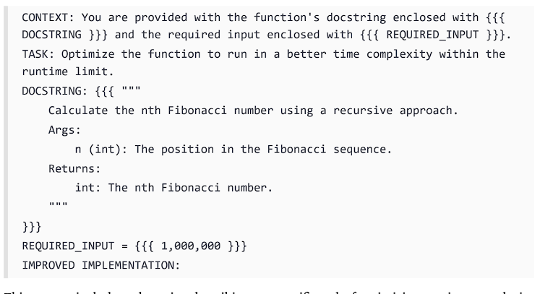
Hính 1. 16. Promt tăng khả năng implementation
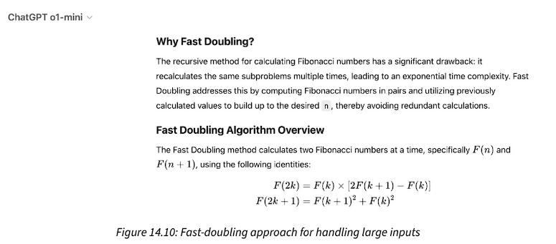
Hính 1. 17. Fast-doubling tiếp cận cho việc xử lý dữ kiện đầu vào lớn
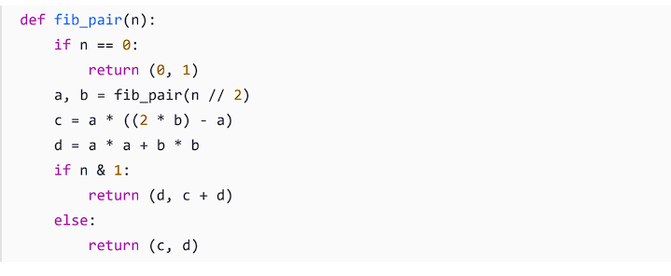
Hính 1. 18. Code được GPT-4o1 đưa ra
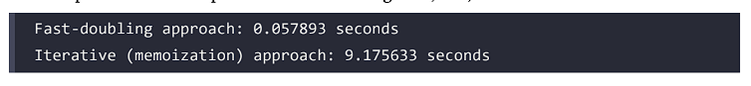
Hính 1. 19. Hiệu suất

6.2. Tối ưu hóa không gian (Space optimization)
Đối với các bài toán xử lý dữ liệu lớn như hàm get_top_video, việc nạp toàn bộ ma trận 100.000 x 100.000 vào RAM là bất khả thi.
- Giải pháp từ GenAI: Sử dụng kỹ thuật Xử lý theo lô (Batch/Chunk processing).
- Cơ chế: Thay vì pd.read_csv(path), AI gợi ý dùng tham số chunksize=1000. Chương trình sẽ đọc từng 1.000 dòng, tính toán tổng và đếm tích lũy, sau đó giải phóng bộ nhớ trước khi đọc lô tiếp theo.
- Kết quả: Với ma trận khổng lồ 100.000 x 100.000, bộ nhớ duy trì ổn định ở mức ~4,3 GB, nằm trong giới hạn cho phép 5 GB.
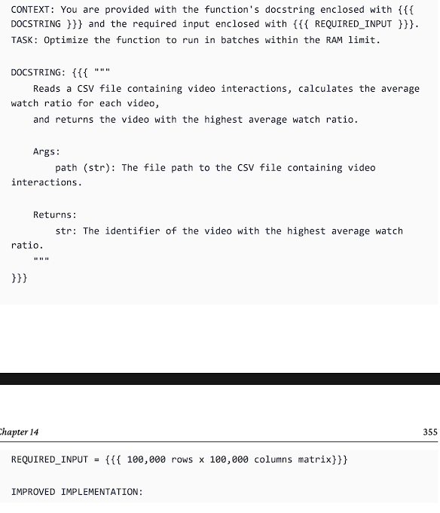
Hính 1. 20. Chained promt
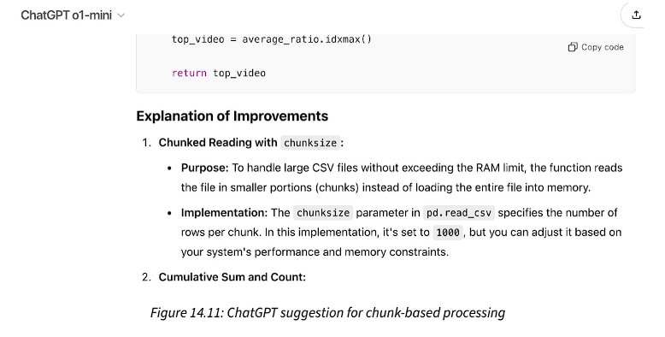
Hính 1. 21. ChatGPT gợi ý cho quá trình chunk-based
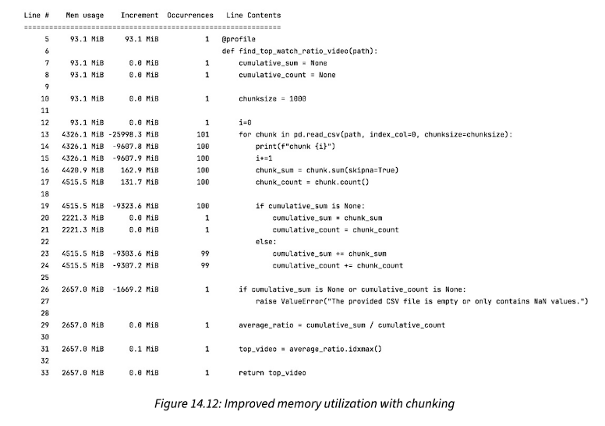
Hính 1. 22. Cải thiện bộ nhớ tận dụng với chunking

6.3. Các kỹ thuật tối ưu hóa chuyên sâu khác
GenAI không chỉ dừng lại ở việc sửa thuật toán, nó còn có thể đề xuất các hướng tiếp cận phần cứng và cấu trúc dữ liệu tiên tiến:
- Song song hóa (Parallelization): Sử dụng đa luồng (Threads) hoặc GPU để xử lý các cột dữ liệu độc lập.
- Định dạng tệp hiệu quả: Chuyển đổi từ CSV sang Apache Parquet (lưu trữ dạng cột) hoặc sử dụng Sparse Matrices (ma trận thưa) của SciPy để tiết kiệm dung lượng khi dữ liệu chứa nhiều giá trị trống.

7. Tổng kết chương
Chương này đã chứng minh cách các mô hình ngôn ngữ lớn (LLM) hỗ trợ lập trình viên xây dựng các ứng dụng hiệu quả thông qua quy trình ba bước: Phân tích (Profiling), Dự báo (Identifying Capacity) và Tối ưu hóa (Optimizing).

7.1. Các thành tựu đạt được từ GenAI
- Phân tích hiệu năng thực tế: GitHub Copilot đã đơn giản hóa việc đo lường thời gian chạy và tiêu thụ bộ nhớ RAM cho các hàm Python. Nó không chỉ viết mã phân tích cho một lần chạy mà còn tự động hóa các vòng lặp kiểm thử trên nhiều dải đầu vào khác nhau để thu thập dữ liệu thống kê.
- Ước tính ngưỡng chịu tải: ChatGPT (với khả năng suy luận chuỗi - chain-of-thought) đã sử dụng dữ liệu từ bước Profiling để dự đoán chính xác "điểm gãy" của hệ thống trong các giới hạn về thời gian (ví dụ: 100 giây) và bộ nhớ (ví dụ: 5 GB).
- Tăng cường khả năng xử lý: Thông qua kỹ thuật Chained Prompts, ChatGPT đã thực hiện các cải tiến thuật toán đột phá:
  - Về thời gian: Chuyển đổi hàm Fibonacci từ đệ quy $O(2^n)$ sang thuật toán Fast-doubling $O(\log n)$, cho phép tính toán số thứ 10 triệu trong vài giây.
  - Về bộ nhớ: Tối ưu hóa hàm xử lý video bằng kỹ thuật Chunking (xử lý theo lô), giúp hệ thống xử lý được các ma trận 100,000 x 100,000 mà không gây lỗi tràn bộ nhớ (Out-of-Memory).

7.2. Tầm nhìn cho các bước tiếp theo
Việc tối ưu hóa hiệu năng là một phần không thể tách rời của Vòng đời Phát triển Phần mềm (SDLC). Tuy nhiên, để một ứng dụng thực sự mạnh mẽ, chúng ta cần nhiều hơn là chỉ tốc độ.
Trong chương tiếp theo, chúng ta sẽ khám phá cách tích hợp GenAI sâu hơn vào SDLC thông qua các cơ chế:
- Ghi nhật ký (Logging): Theo dõi hành vi ứng dụng trong thời gian thực.
- Giám sát ứng dụng (Monitoring): Đảm bảo hệ thống hoạt động ổn định liên tục.
- Xử lý lỗi (Error handling): Tự động nhận diện và khắc phục sự cố khi chúng phát sinh.

